MÔN GDTC LỚP 7 – TUẦN 5
BÀI TD VỚI CỜ 9 ĐỘNG TÁC
1.ÔN TẬP ĐỘNG TÁC 1 ĐẾN 7:VƯƠN THỞ, TAY, CHÂN, LƯỜN, BỤNG, PHỐI HỢP, THĂNG BẰNG

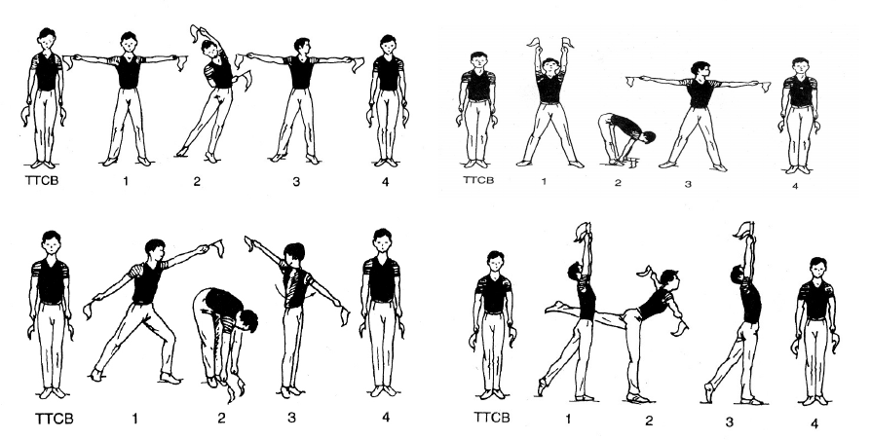
2. HƯỚNG DẪN HỌC SINH MỘT SỐ BÀI TẬP BỔ TRỢ PHÁT TRIỂN SỨC MẠNH CHÂN: CHẠY BƯỚC NHỎ, NÂNG CAO ĐÙI , BẬT XA (TẠI CHỔ).

